

**О внесении изменений и дополнений в некоторые постановления акимата Жамбылской области**

***Утративший силу***

Постановление акимата Жамбылской области от 30 октября 2014 года № 304. Зарегистрировано Департаментом юстиции Жамбылской области 28 ноября 2014 года № 2394. Утратило силу постановлением акимата Жамбылской области от 10 августа 2015 года №194

      Сноска. Утратило силу постановлением акимата Жамбылской области от 10.08.2015 № 194 (вводится в действие по истечении десяти календарных дней после дня его первого официального опубликования).   
      Примечание РЦПИ.   
      В тексте документа сохранена пунктуация и орфография оригинала.  
      В соответствии с Законом Республики Казахстан от 23 января 2001 года "О местном государственном управлении и самоуправлении в Республике Казахстан", Законом Республики Казахстан от 15 апреля 2013 года "О государственных услугах" акимат Жамбылской области **ПОСТАНОВЛЯЕТ:**  
      1. Внести следующие изменения и дополнения в некоторые постановления акимата Жамбылской области:  
      1) в постановление акимата Жамбылской области от 14 апреля 2014 года № 117 "Об утверждении регламента государственной услуги" (зарегистрировано в Реестре государственной регистрации нормативных правовых актов за № 2227, опубликовано 12 июня 2014 года в газетах "Ақ жол" № 62 и "Знамя труда" № 89):  
      в регламенте государственной услуги "Выдача лицензии, переоформление, выдача дубликатов лицензии на осуществление деятельности по сбору (заготовке), хранению, переработке и реализации юридическими лицами лома и отходов цветных и черных металлов, за исключением деятельности по реализации лома и отходов цветных и черных металлов, образовавшихся у юридических лиц в ходе собственного производства и в результате приобретения имущественного комплекса, в составе которого находились лом и (или) отходы цветных и (или) черных металлов, лицензиатам", утвержденного указанным постановлением:  
       пункты 5 и 8 дополнить подпунктами 6) и 7) следующего содержания:  
      "6) работник отдела в течение 15 рабочих дней рассматривает поступившие документы, осуществляет проверку полноты документов и направляет результат государственной услуги на подпись руководителю услугодателя;  
      7) руководитель услугодателя рассматривает и подписывает результат государственной услуги в течение четырех часов, и далее направляет в канцелярию.";  
       пункт 10 изложить в следующей редакции:  
      "10. Подробное описание последовательности процедур (действий), взаимодействий структурных подразделений (работников) услугодателя, а также порядка взаимодействия использования информационных систем в процессе оказания государственной услуги отражается в справочнике бизнес-процессов оказания государственной услуги согласно приложению 3 к настоящему регламенту.";  
      дополнить приложением 3 согласно приложению 1 к настоящему постановлению.  
      2) в постановление акимата Жамбылской области от 14 апреля 2014 года № 139 "Предоставление туристской информации, в том числе о туристском потенциале, объектах туризма и лицах, осуществляющих туристскую деятельность" (зарегистрированное в Реестре государственной регистрации нормативных правовых актов № 2234 и опубликованное 12 июня 2014 года в газетах "Ақ жол" № 62 и "Знамя труда" № 89):  
      в регламенте государственной услуги "Предоставление туристской информации, в том числе о туристском потенциале, объектах туризма и лицах, осуществляющих туристскую деятельность", утвержденного указанным постановлением:  
      в пунктах 5 и 8 подпункты 3), 4), 5) изложить в следующей редакции:  
      "3) заместитель руководителя услугодателя в течение часа рассматривает заявление и направляет руководителю отдела;  
      4) руководитель отдела рассматривает в течение часа заявление и передает на исполнение работнику отдела;  
      5) работник отдела в течение пяти рабочих дней готовит результат государственной услуги и направляет руководителю услугодателя на подписание.";  
       пункты 5 и 8 дополнить подпунктами 6), 7) следующего содержания:  
      "6) руководитель услугодателя подписывает результат оказания государственной услуги и направляет в канцелярию;  
      7) канцелярия услугодателя регистрирует результат оказания государственной услуги и направляет услугополучателю.";  
       пункт 9 изложить в следующей редакции:  
      "9. Подробное описание последовательности процедур (действий), взаимодействий структурных подразделений (работников) услугодателя, а также порядка взаимодействия использования информационных систем в процессе оказания государственной услуги отражается в справочнике бизнес-процессов оказания государственной услуги согласно приложению 2 к настоящему регламенту.";  
      дополнить приложением 2 согласно приложению 2 к настоящему постановлению.  
      2. Коммунальному государственному учреждению "Управление предпринимательства и индустриально-инновационного развития акимата Жамбылской области" в установленном законодательством порядке обеспечить:  
      1) государственную регистрацию настоящего постановления в органах юстиции;  
      2) в течение десяти календарных дней после государственной регистрации настоящего постановления его направление на официальное опубликование в периодических печатных изданиях и в информационно-правовой системе "Әділет";  
      3) размещение настоящего постановления на интернет-ресурсе акимата Жамбылской области.  
      3. Контроль за исполнением данного постановления возложить на руководителя аппарата акима области Р. Рахманбердиева.   
      4. Настоящее постановление вступает в силу со дня государственной регистрации в органах юстиции и вводится в действие по истечении десяти календарных дней после дня его первого официального опубликования.

|  |  |
| --- | --- |
| *Аким области* | *К. Кокрекбаев* |

|  |  |
| --- | --- |
|  | Приложение 2 О внесении изменений и дополнений к регламенту государственной услуги утвержденного постановлением акимата Жамбылской области № 304 от 30.10.2014 года |

**Справочник**  
**бизнес-процессов оказания государственной услуги "Предоставление туристской информации, в том числе о туристском потенциале, объектах туризма и лицах, осуществляющих туристскую деятельность"**

|  |
| --- |
|  |

|  |  |
| --- | --- |
|  | Приложение 3 О внесении изменений и дополнений к регламенту государственной услуги утвержденного постановлением акимата Жамбылской области № 304 от 30.10. 2014 года |

**Справочник**  
**бизнес-процессов оказания государственной услуги "Выдача лицензии, переоформление, выдача дубликатов лицензии на осуществление деятельности по сбору (заготовке), хранению, переработке и реализации юридическими лицами лома и отходов цветных и черных металлов, за исключением деятельности по реализации лома и отходов цветных и черных металлов, образовавшихся у юридических лиц в ходе собственного производства и в результате приобретения имущественного комплекса, в составе которого находились лом и (или) отходы цветных и (или) черных металлов, лицензиатам"**

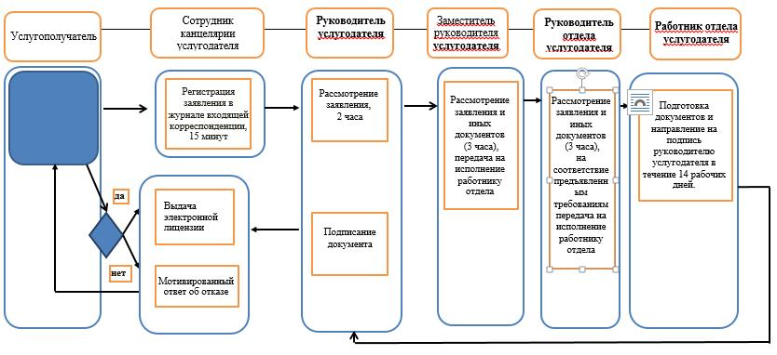

|  |  |
| --- | --- |
|  | Приложение 3 О внесении изменении и дополнении к регламенту государственной услуги утвержденного постановлением акимата Жамбылской области № 304 от 30.10. 2014 года |

**Справочник**  
**бизнес-процессов оказания государственной услуги "Выдача лицензии, переоформление, выдача дубликатов лицензии на осуществление деятельности по сбору (заготовке), хранению, переработке и реализации юридическими лицами лома и отходов цветных и черных металлов, за исключением деятельности по реализации лома и отходов цветных и черных металлов, образовавшихся у юридических лиц в ходе собственного производства и в результате приобретения имущественного комплекса, в составе которого находились лом и (или) отходы цветных и (или) черных металлов, лицензиатам" через веб-портал правительства**

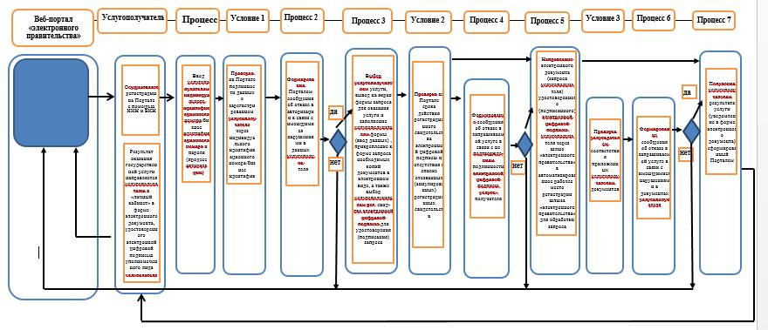

        
      

© 2012. РГП на ПХВ «Институт законодательства и правовой информации Республики Казахстан» Министерства юстиции Республики Казахстан